**沂南县图书馆2018年年报**

一、沂南县书馆2018年度工作总结 2

二、2018年沂南县图书馆大事记 6

三、 机构与人员 8

2018年机构设置 8

2018年人员结构 9

四、 业务统计数据 10

2018年业务统计表 10

2018年读者服务数据分析 11

五、 读者活动 16

讲座、展览、培训一览表 16

阅读推广活动一览表 20

# 一、沂南县书馆2018年度工作总结

2018年,沂南县图书馆以党的十九大精神、以习近平同志新时代中国特色社会主义理论为指导，结合《公共图书馆法》的贯彻落实，进一步加强公共图书馆服务体系建设，创新服务方式，拓展服务职能，广泛开展丰富多彩的阅读推广活动，取得的良好的成效。

一、加强管理，增强服务意识，提升全馆服务与管理水平

1、优化文献资源结构，加强文献资源建设，不断完善馆藏机制，使馆藏资源内容更加丰富，结构更加合理。

2、进一步提高市民借阅证持有率和馆藏文献利用率。截至目前，共接待读者32.40 万人次，流通书刊15.15万册次。

3、加大地方文献采选、征集力度。我馆明确采选责任，建立运行机制，扩大地方文献的征集渠道，继续补充、完善和发展地方文献，征集市区史志、年鉴等。通过主动开展地方文献资源的征集、保护和利用工作，我馆力求将地方文献收集齐全，为完整保存、开发、利用地方文献信息服务经济、社会发展创造条件。

4、全力打造多功能、全方位服务平台。发展微信公众号和网站，及时在微信、网站等自媒体平台开展活动宣传，推送消息。通过网站留言板、微信后台解答读者咨询。

5、继续深化流动服务工作。在大型社区、交通站点、中心公园、文化广场、大医院、大型商场等地选点布局，开展流动巡回服务；同时，鼓励市、区图书馆开展流动图书服务，为市民提供便捷的借阅服务。截至目前，我馆继续调整、巩固流动服务点，为我市部队官兵、社区居民、企业员工、机关干部提供了优质的阅读服务。

二、广泛开展阅读推广活动，丰富群众文化生活

1、开展丰富多彩的阅读推广活动，丰富市民文化生活。

配合“世界读书日”、“图书馆服务宣传周”等重大活动，开展文化讲座、艺术展览、惠民服务等公益文化活动，文化惠民达1万余人次。

举办尼山书院活动，举办“文化大讲堂”讲座，举办书画艺术展览。其中，尼山书院文化活动包括：国学讲堂、少儿亲子吟诵、古诗吟诵、国粹围棋、剪纸艺术、礼仪、书画等。

成功举办“4.23世界读书日举办的系列活动”、“图书馆服务宣传周”、“国庆系列活动”等大型阅读推广活动。

配合各种活动组织新闻媒体发稿30篇，收到了良好社会效益。

三、加强队伍建设，进一步提高服务质量

加强职工队伍建设与管理。组织开展好聘任工作，结合2018年重点工作，以及事业单位绩效考核有关规定，要求各部门对岗位目标进行任务分解，明确责任分工，逐月进行岗位目标考核。

进一步完善聘后管理。按照事业单位绩效考核有关规定，加强日常考核和聘后管理。加大督察力度，通过召开馆务会，定期考核、不定期的巡视检查、抽查等方法，落实目标管理责任制；进一步完善外部评价机制，认真受理读者来信来访，及时予以解决和回复，进一步提高服务质量与水平。

四、加强交流合作，推动工作上台阶

开展多次专题培训班，邀请市图书馆专家为全体干部职工作专题讲座，对《公共图书馆法》进行了详细解读，使我馆工作人员更为直观地了解了法律内容以及给图书馆工作带来的影响和变化。

五、强化措施，营造安全和谐的服务环境

根据各级管理部门要求，我馆在设备安全、消防安全等方面制定了应急处置预案等30余项，组织开展应急演练5余次，提升了我馆职工的技能水平和安全意识。

抓好安全生产工作，成立了安全生产工作小组，多次召开安全会议，落实安保责任与制度，对安全制度进行修订完善，健全消防档案，建立安全台账，坚持做到安全生产每日多次巡查制度，节假日及每月、每周安全生产检查制度，做好每次检查记录，对检查出的问题落实到部门及个人，做到及时处理。

同时，加大技防力度，投入资金，更换消防水管、配电设备等, 对全馆的消防系统、监控系统、中央空调等重要设备设施进行定期维护保养，确保其正常可靠运行。严格执行带班值班制度，确保24小时有带班人，加强值班巡查，为广大读者提供了安全、温馨的阅读环境。

# 二、2018年沂南县图书馆大事记

一月

01月01日 在图书馆三楼多功能厅举办“感恩2018”读者联谊会活动。

01月08日 组织图书馆全体党员上党课，文广新局党组成员、副局长刘长暖到会指导。

二月

02月03日 春节前夕，沂南县文广新局主要领导看望坚守在工作一线的图书馆全体职工。

02月19日 图书馆举办“庆元宵-猜灯谜”活动。

三月

03月12日 图书馆全体人员参加文广新局组织的植树活动。

03月13日 图书馆正式闭馆，全体人员开始打包整理、为搬迁新址做准备工作。

四月

04月09日 沂南县图书馆整体搬迁至诸葛亮文化广场仿汉建筑群南院落。

五月

05月21日 “全省公共图书馆总分馆制建设高级研修班”在烟台市举办，我馆人员参加。

05月26日 图书馆全体党员到诸葛华府小区开展“双报到”送书进社区志愿服务活动。

六月

06月01日 沂南县图书馆举办“书香润童心-阅读伴成长”青少年阅读分享活动。

七月

07月12日 临沂市图书馆举办《中华人民共和国公共图书馆法》知识竞赛。我馆派出选手喜获两个二等奖。

八月

08月01日 图书馆举行“送图书进军营”活动，为属地武警中队送去图书300余册，受到全体官兵的一致好评。

九月

09月23日 中共临沂市委书记王玉君一行，观摩朱家林景区书房示范点。中共沂南县委书记姜宁陪同。书房负责人向各位领导介绍了建设使用情况。

十月

10月01日 沂南县图书馆举办喜迎国庆活动，丰富市民的文化生活。

十一月

11月20日 图书馆三楼尼山书院举办国学经典诵读活动，200余名国学爱好者参加。

十二月

12月05日 沂南县图书馆在诸葛亮文化广场举办“庆祝改革开放40周年”图书推介会。

# 机构与人员

## 2018年机构设置

办公室

采编室

沂南县图书馆

阅览大厅

辅导培训室

尼山书院

成年借阅室

少儿借阅室

报刊室

网络信息中心

## 2018年人员结构

1. 专业技术人员职称结构图（共16人）

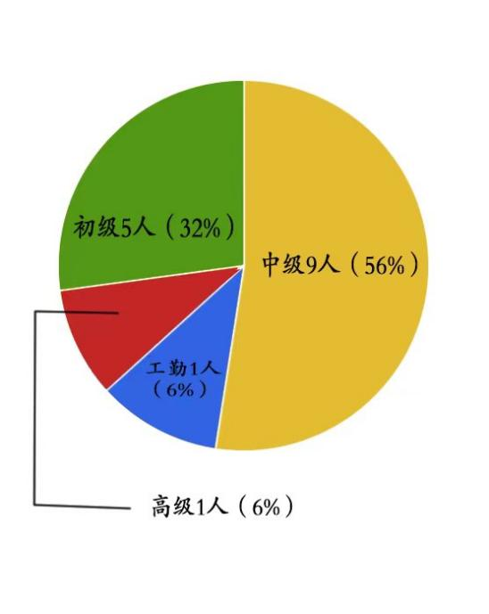

1. 职工学历结构图(共16人）

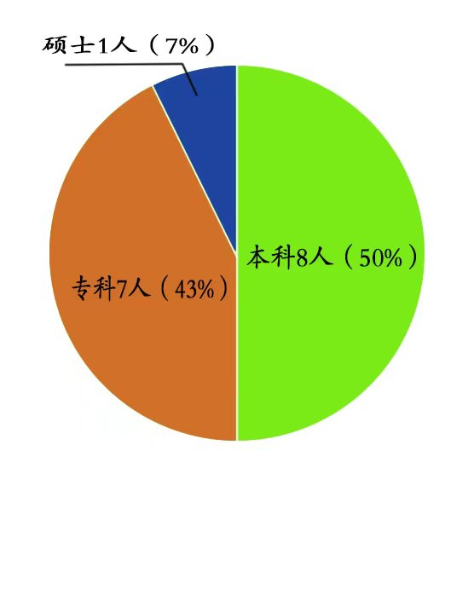

# 业务统计数据

|  |  |
| --- | --- |
| **项目** | **2018年** |
| 接待访问量（万人次） | 32.40 |
| 外借人次（万人次） | 2.26 |
| 外借册次（万册次） | 15.15 |
| 阅读推广活动（次） | 50 |
| 参加活动人次（人次） | 3920 |
| 累计注册读者量（万个） | 2.23 |
| 总藏量（万册、件） | 28.75 |
| 年新增藏量（万册） | 3.5 |
| 购书经费（万元） | 74.98 |
| 馆舍面积（万平方米） | 0.336 |
| 阅览座位（个） | 320 |

## 2018年业务统计表

## 2018年读者服务数据分析

沂南县图书馆作为沂南县信息资源中心，是沂南县文化建设不可或缺的部分，具有文化导向、文化宣传、文化教育等重要功能。沂南县图书馆因其特殊地位和存在意义以及功能而成为城市综合素质测评的重要指标之一。

图书馆服务数据的基础分析，对于图书馆资源建设、科学管理具有十分重要的意义。合理的统计分析数据会成为决策依据，对图书馆的发展将会起到积极的促进作用。本文通过对沂南县图书馆馆藏册次、借阅排行、读者排行、服务开展情况等统计数据进行综合分析和全面研究，以获取读者阅读倾向、阅读需求、现有资源利用情况。

以下将2018年的业务数据作一统计分析。

1、馆藏册次：

2018年我馆新增馆藏图书、期刊35086册。新增馆藏主要分布在：县图书馆总馆、界湖街道分馆、张庄镇分馆、辛集镇分馆。

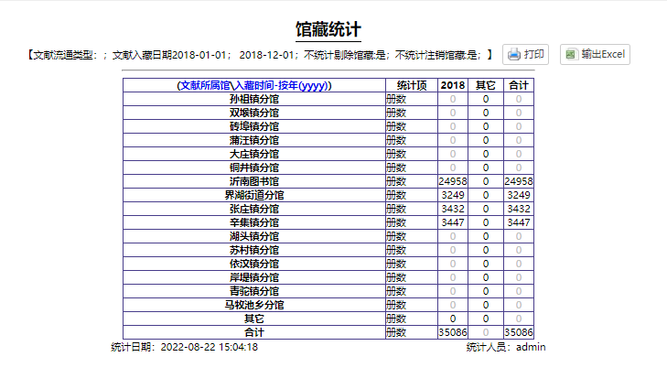

图为2018年馆藏册次统计

与2017年相比，2018年我县建成3个图书分馆，三个图书分馆都有了一定的馆藏，基本可以满足本地域的读者借阅需求，这是一个好的开端，在今后的工作中还需要向这方面工作继续努力。

2018馆藏册次分布图如下：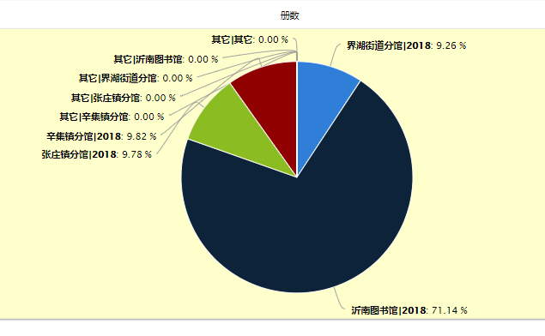

因此，在2018年初的工作计划里，我们就作出了相应的部署，将逐步向有条件的乡镇建立图书馆分馆，并逐步增加馆藏量，逐步缩短群众的借阅距离。今天看来成效显著。

2、借阅排行榜

2018年图书借阅排行榜中与前一年相比变化也很大。首先从借阅排行的图书种类来看，习近平新时代新时代中国特色社会主义理论三十讲、查理九世、米小圈等图书占据前三榜。儿童类图书在前10名中拥有9个席位、政治类占据1个席位。从2018年的借阅排行榜可见沂南县人民的阅读层次在不断提高，阅读广度也在逐渐增加。

从总借阅次数来看，排名第一的图书被借阅的次数达到了84次，高出第二名20多次，借阅次数呈现几何式放大，足见此书的群众基础之大。读书从娃娃抓起一直都是我馆重要的办馆理念之一。2018年我馆全年举办少儿阅读推广活动40余场，参加人次也达到创记录的1000余人次。从这也足以见得全社会对儿童阅读的重视程度。

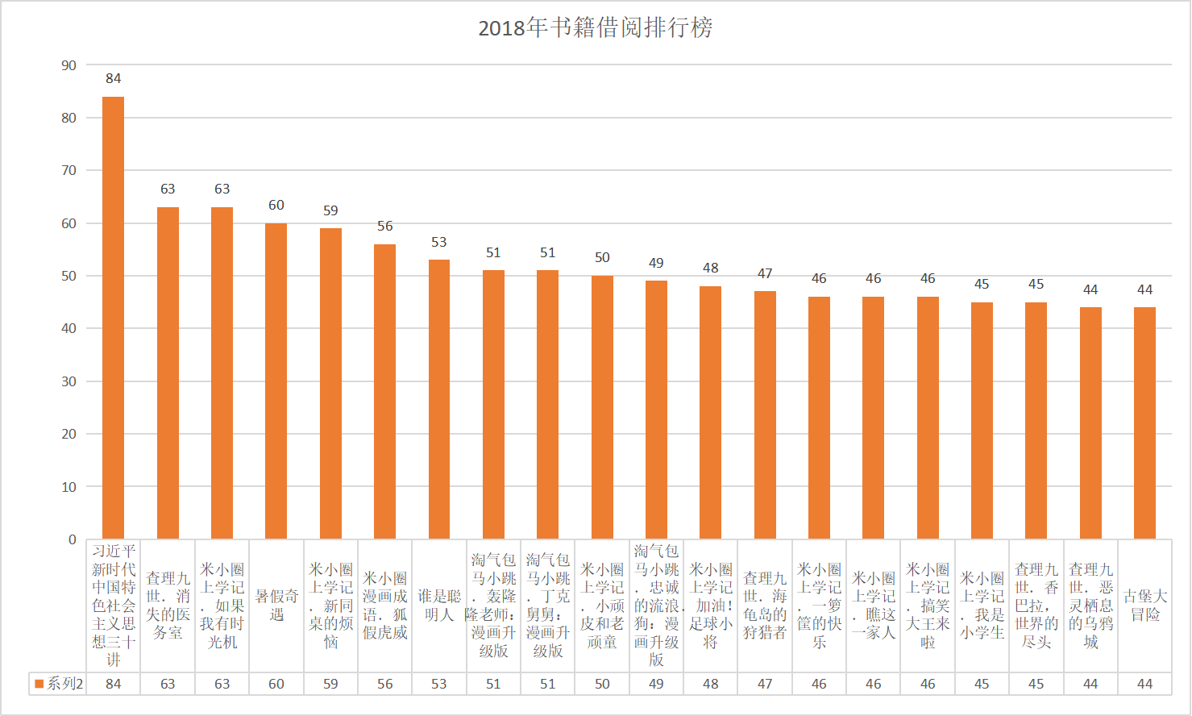

上图为我馆2018年度图书借阅排行榜

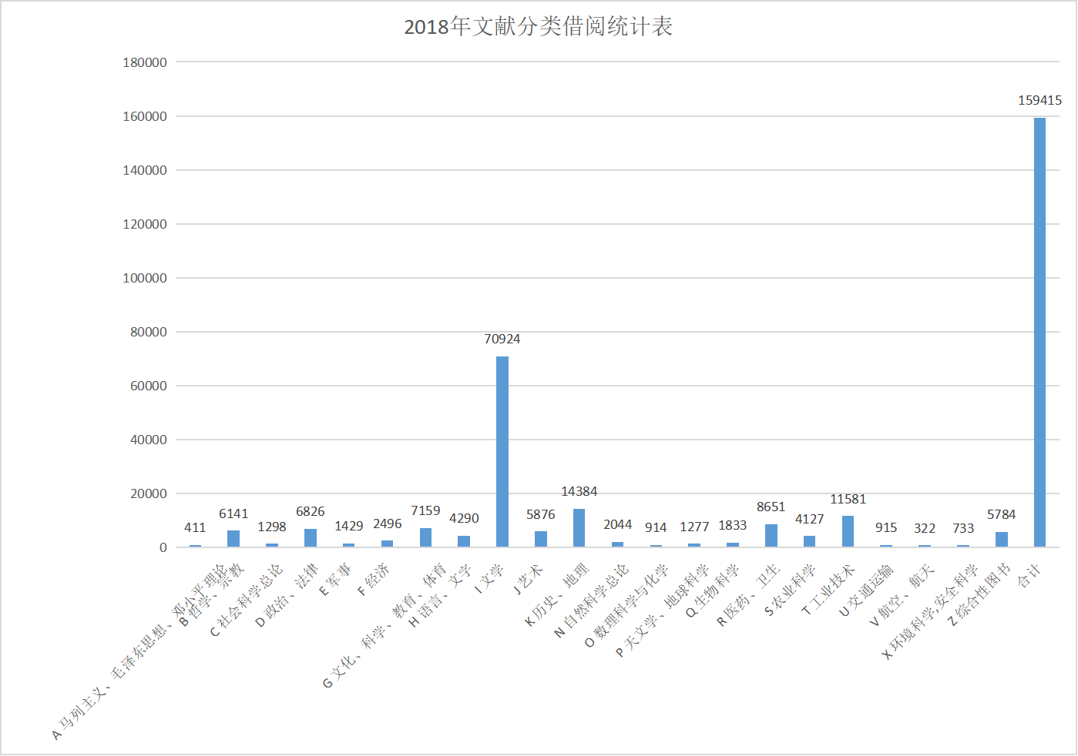

上图为我馆2018年度文献分类借阅统计表

从文献分类借阅量上，也可以看出文学类图书的受欢迎程度之大，而相反的，专业类或者科技类图书的借阅量却相对较小。这些阅读排行榜的数据，为我们在新的一年里的工作指明了工作方向。我们不仅要迎合读者的阅读兴趣，也要从社会进步的角度考虑，从购买上把好质量关，提高采购书籍的层次，扩大采购范围。在阅读推广活动中也应主题鲜明，有特色，有深度的开展阅读推广活动。

3、读者借阅排行榜

今年不仅单本图书借阅量明显放大，个人借阅图书数量也明显增多。排名第一的王清云读者以全年一共借阅377本图书高居榜首，平均每天阅读量在1.03本图书也是常人不可为。通过该名读者的借阅记录我们发现这名读者对工业技术情有独钟，全年借阅工业技术的图书数量达到232册次，兼顾其他借阅了医学、自然科学、数学等等各方面的书籍。排名第二的读者是一个文学迷，借阅的237册次中167册次为小说，很多图书的系列丛书都能从这名读者的借阅记录里一一找到。排名第三的读者涉猎比较广泛，借阅图书分布5个大类，其中政治历史类图书为该读者最为钟爱的图书，借阅量达到他个人总借阅量的30%。从排行榜中可以看出，借阅量大的读者主要还是以中老年读者为主。

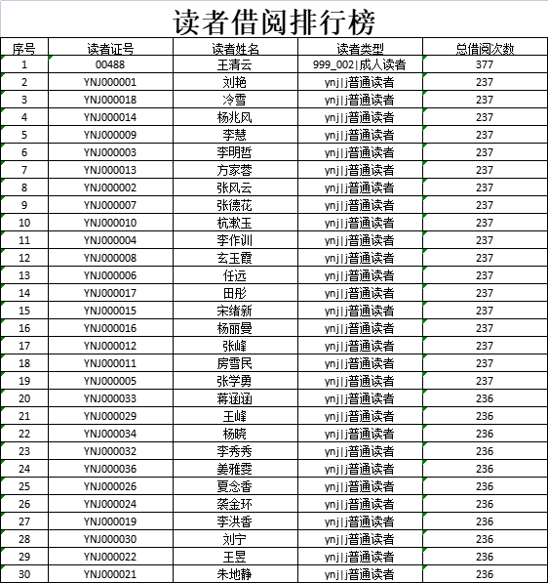

图为2018年读者借阅排行榜

# 读者活动

## 讲座、展览、培训一览表

|  |  |  |  |  |  |
| --- | --- | --- | --- | --- | --- |
| 序号 | 活动主题 | 活动类别 | 时间 | 地点 | 参与人次 |
| 1 | 中老年养生系列讲堂 | 讲座 | 2018年1月14日 | 沂南县图书馆 | 60 |
| 2 | 铜井镇分馆举办党史学习培训 | 培训 | 2018年1月18日 | 沂南县图书馆 | 50 |
| 3 | 书香沂南，迎春送“福”到活动 | 培训 | 2018年1月21日 | 沂南县图书馆 | 20 |
| 4 | 左氏面塑非遗项目培训班 | 培训 | 2018年1月26日 | 沂南县图书馆 | 20 |
| 5 | 特色书屋图书管理业务骨干培训 | 培训 | 2018年1月29日 | 沂南县图书馆 | 20 |
| 6 | 胡宗江老师书法知识公益讲座 | 讲座 | 2018年2月1日 | 沂南县图书馆 | 40 |
| 7 | 沂南县图书馆组织新形势下读者咨询服务培训会 | 培训 | 2018年2月11日 | 沂南县图书馆 | 70 |
| 8 | 欢欢喜喜过大年，传统面点兴趣培训 | 培训 | 2018年2月13日 | 沂南县图书馆 | 20 |
| 9 | 农家书屋管理员十九大精神专题辅导 | 讲座 | 2018年3月1日 | 沂南县图书馆 | 80 |
| 10 | 送安全教育专题讲座进校园 | 讲座 | 2018年3月3日 | 沂南县图书馆 | 150 |
| 11 | 垃圾分类课堂 | 培训 | 2018年3月7日 | 沂南县图书馆 | 50 |
| 12 | 沂南县图书馆信息处理技术培训班 | 培训 | 2018年3月10日 | 沂南县图书馆 | 80 |
| 13 | 幼儿健康系列讲堂 | 讲座 | 2018年3月16日 | 沂南县图书馆 | 60 |
| 14 | 沂南县一中教师粉笔字培训 | 培训 | 2018年3月30日 | 沂南县图书馆 | 80 |
| 15 | “大学习、大调研、大改进”督导自查活动 | 培训 | 2018年4月10日 | 沂南县图书馆 | 53 |
| 16 | 沂南县国家数字图书馆推广工程培训 | 培训 | 2018年4月19日 | 沂南县图书馆 | 40 |
| 17 | 图书系统新设备使用培训 | 培训 | 2018年4月28日 | 沂南县图书馆 | 30 |
| 18 | 孙祖镇分馆举办农村家庭养殖知识培训 | 培训 | 2018年5月2日 | 沂南县图书馆 | 40 |
| 19 | 小读者消防知识讲座 | 培训 | 2018年5月19日 | 沂南县图书馆 | 30 |
| 20 | 传统书法入门知识讲座 | 讲座 | 2018年5月23日 | 沂南县图书馆 | 20 |
| 21 | 传统文化剪纸公益讲座 | 讲座 | 2018年5月27日 | 沂南县图书馆 | 40 |
| 22 | 中国山水画绘画培训 | 培训 | 2018年5月29日 | 沂南县图书馆 | 40 |
| 23 | “博赞·忆鸣惊人”－－增强儿童记忆力公益讲座 | 讲座 | 2018年6月2日 | 沂南县图书馆 | 120 |
| 24 | 女性健康系列讲堂 | 讲座 | 2018年6月15日 | 沂南县图书馆 | 60 |
| 25 | 山东师范大学刘奎讲座 | 讲座 | 2018年6月22日 | 沂南县图书馆 | 50 |
| 26 | 文化骨干《三字经》讲座 | 讲座 | 2018年6月25日 | 沂南县图书馆 | 50 |
| 27 | 国学讲堂公益讲座《百家姓》 | 讲座 | 2018年6月26日 | 沂南县图书馆 | 50 |
| 28 | 关爱留守儿童经典国学《论语》培训 | 培训 | 2018年6月27日 | 沂南县图书馆 | 40 |
| 29 | 传统文化视角下的家庭教育公益讲座 | 讲座 | 2018年6月30日 | 沂南县图书馆 | 80 |
| 30 | “电脑的基本操作”讲座 | 讲座 | 2018年7月16日 | 沂南县图书馆 | 20 |
| 31 | 消防知识讲座--成年人专场 | 培训 | 2018年8月3日 | 沂南县图书馆 | 30 |
| 32 | 铜井分馆杜山儒学讲堂 | 讲座 | 2018年8月6日 | 沂南县图书馆 | 40 |
| 33 | 沂南县图书馆地方特色数字资源建设培训会 | 培训 | 2018年9月13日 | 沂南县图书馆 | 40 |
| 34 | 沂南县图书馆分馆、农家书屋通借通还现场培训会 | 培训 | 2018年9月14日 | 张庄镇党员教育培训中心 | 36 |
| 35 | “庆国庆，讲国学”活动 | 培训 | 2018年9月30日 | 沂南县图书馆 | 60 |
| 36 | 《小学生的心理特点及教育策略》公益讲座 | 讲座 | 2018年10月31日 | 沂南县图书馆 | 150 |
| 37 | 农家书屋骨干图书上架管理培训班 | 培训 | 2018年11月2日 | 沂南县图书馆 | 20 |
| 38 | 农家书屋图书采编现场指导培训 | 培训 | 2018年11月12日 | 沂南县图书馆 | 20 |
| 39 | “让爱流动”家庭教育公益讲座 | 讲座 | 2018年11月23日 | 沂南县图书馆 | 40 |
| 40 | 徐公砚雕刻技艺非遗项目培训班 | 培训 | 2018年11月27日 | 沂南县图书馆 | 20 |
| 41 | “网络大挑战”讲座 | 讲座 | 2018年11月28日 | 沂南县图书馆 | 30 |
| 42 | 沂南县基层文化效能提升培训班暨农村文化骨干培训班” | 培训 | 2018年12月17日 | 沂南县图书馆 | 20 |
| 43 | 沂南县省定贫困村“农家书屋”管理员骨干培训 | 培训 | 2018年12月22日 | 沂南县图书馆 | 35 |
| 44 | 沂南县图书馆“沂南好风光”风景摄影作品展 | 展览 | 2018年1月22日 | 沂南县图书馆 | 33 |
| 45 | “劳动最崇高、劳动最光荣”——五一劳动模范事迹展 | 展览 | 2018年4月28日 | 沂南县图书馆 | 46 |
| 46 | “礼赞新时代，奋进新征程”乡村振兴主题摄影展 | 展览 | 2018年10月23日 | 沂南县图书馆 | 53 |
| 47 | “翰墨写丹心，笔墨颂师恩”庆祝教师节书画作品展 | 展览 | 2018年9月8日 | 双堠镇中心小学 | 107 |
| 48 | “文采飞扬 舞动青春”小学文化主题书画作品展 | 展览 | 2018年5月14日 | 沂南县图书馆 | 97 |
| 49 | “随手拍图 倡导文明”保护环境主题展览会 | 展览 | 2018年3月11日 | 沂南县图书馆 | 56 |
| 50 | “锻岁炼月”——彭作飚书法篆刻汇报展览会 | 展览 | 2018年7月26日 | 沂南县文化馆  沂南县图书馆 | 203 |
| 51 | 非遗传统民俗文化展 | 展览 | 2018年5月26日 | 沂南县图书馆、沂南汉街 | 400 |

## 阅读推广活动一览表

|  |  |  |  |  |  |
| --- | --- | --- | --- | --- | --- |
| 序号 | 活动名称 | 活动主题 | 时间 | 地点 | 参与人次 |
| 1 | “庆祝改革开放四十周年国学诵读”活动 | “庆祝改革开放四十周年国学诵读活动”在图书馆二楼读者中心如期举行，来自图书馆优秀读者代表、国学爱好者近百人参与了此次活动。 | 2018.11.4 | 图书馆二楼读者中心 | 120 |
| 2 | 开展“流动书摊进庙会”便民服务活动 | “冬春文化惠民季”系列文化活动——“流动书摊进庙会”便民服务活动，为群众送去免费，快捷的文化大餐，让群众实现“零”距离阅读，将精神食粮送到百姓手中。 | 2018.11.26 | 沂南县诸葛亮庙会广场 | 700 |
| 3 | “阅读伴我成长”青少年阅读活动 | 为了培养青少年课外阅读的兴趣，使他们在读书活动中陶冶情操，广交良师益友,养成读书的好习惯，积累丰富的文化底蕴,计划在2月中旬积极开展“读书伴我成长”读书活动，营造浓郁的阅读氛围，引导学生通过阅读优秀书籍，做“四有”新人。 | 2018年2月中旬 | 沂南县图书馆大庄镇分馆 | 60 |
| 4 | “书香润童心”主题阅读活动 | 最是书香能致远，腹有诗书气自华。为弘扬红色精神、传承红色基因，激发青少年阅读红色经典、言传红色故事的热情，提高青少年读书兴趣，养成爱读书、读好书、善读书的良好阅读习惯，大庄镇图书馆分馆计划在四月中旬组织开展“书香润童心”主题阅读活动。 | 2018年4月中旬 | 沂南县图书馆大庄镇分馆 | 150 |
| 5 | “强国复兴有我”读书活动 | 为了培养青少年课外阅读的兴趣，使他们在读书活动中陶冶情操，广交良师益友,养成读书的好习惯，积累丰富的文化底蕴,积极开展“强国复兴有我”读书活动，营造浓郁的阅读氛围，引导学生通过阅读优秀书籍，做“四有”新人。 | 2018年6月中旬 | 沂南县图书馆大庄镇分馆 | 200 |
| 6 | “读经典 忆初心”七一红色主题阅读活动 | 此次主题阅读活动，以读书交流促大众阅读，让干部群众们通过品读红色经典，重温红色记忆，从革命先辈身上汲取更多前行力量，加深了广大干部群众对党理想信念的认识和理解，坚定了“永远跟党走”的信念。 | 2018年7月1日建党节前后 | 沂南县图书馆大庄镇分馆 | 100 |
| 7 | “以书为伴 悦读人生”主题阅读活动 | 此次读书分享活动激励广大党员干部在交流研讨中碰撞思想，在互学互鉴中增长才干。大家一致表示，要把读书学习当成一种生活态度、一种工作责任、一种精神追求，筑牢精神之基，让书香氛围愈发浓厚、精神之花繁茂芬芳。 | 2018年9月中旬 | 沂南县图书馆大庄镇分馆 | 100 |
| 8 | “书香伴我行 阅读新时代”主题读书学习活动 | 为丰富广大干部职工的精神文化生活，激发读书热情，营造全民阅读的良好氛围。大庄镇图书馆分馆组织开展“书香伴我行 阅读新时代”主题阅读活动，掀起全民阅读热潮。通过开展此次阅读活动，让阅读成为辖区居民的常态生活方式和行为习惯，在阅读中感悟人生、强化思考、增长智慧，营造出浓郁、浓厚、浓情的读书氛围。 | 2018年10月中旬 | 沂南县图书馆大庄镇分馆 | 200 |
| 9 | 国学读书夏令营—在朱家林读“中国”主题阅读活动 | 通过读国学、乡村生活体验、汇报演出等活动，让小朋友们更好的亲近自然亲近土地，既丰富了暑期生活，也让孩子们爱上国学阅读。 | 2018年7月7日-11日 | 沂南县图书馆岸堤镇分馆 | 40 |
| 10 | “清理书屋 从我做起”主题活动 | 为了更好的为广大书友提供一个舒心的阅读环境，让更多群众爱上阅读，11月10日岸堤镇分馆在中高湖村农家书屋举办“清理书屋 从我做起”活动，志愿者将书屋清洁后又对书籍进行了集中整理。 | 2018.11.10 | 沂南县图书馆岸堤镇分馆 | 30 |
| 11 | “我阅读 我快乐”主题阅读活动 | 为进一步丰富群众的文化生活，让更多群众爱上阅读，12月1日在全镇范围内举办“我阅读 我快乐”主题阅读活动，群众们聚集在一起相互学习，共同进步。 | 2018.12.1 | 沂南县图书馆岸堤镇分馆 | 300 |
| 12 | “春节”假期关爱小学生阅读活动 | 2月15日，为满足农村儿童假期阅读需求，蒲汪镇图书馆开展“春节”假期关爱小学生活动，为中小学生送上丰富的精神食粮，进一步推动学生阅读。 | 2018.2.15 | 沂南县图书馆蒲汪镇分馆 | 50 |
| 13 | “流动阅读”活动 | 为进一步活跃蒲汪镇农村阅读范围，蒲汪镇图书馆在镇活动广场组织了一场“流动阅读”活动。引导大家在阅读中积累知识，在阅读中畅享快乐，把读书变成一种乐趣。 | 2018.4.19 | 沂南县图书馆蒲汪镇分馆 | 40 |
| 14 | 蒲汪镇全民阅读活动 | 在镇图书馆举行全民阅读活动，组织干部、党员、群众、青少年一起读书，提高他们阅读的积极性。 | 2018.5.9 | 沂南县图书馆蒲汪镇分馆 | 60 |
| 15 | “全民阅读”活动进社区 | 8月9日，蒲汪镇分馆工作人员来到万成社区茶坡村组织开展主题阅读活动，组织村里的党员群众一起阅读图书进行学习，增长知识。 | 2018.8.9 | 沂南县图书馆蒲汪镇分馆 | 40 |
| 16 | 青少年阅读活动 | 镇图书馆组织青少年开展阅读活动，青少年们在图书馆挑选自己喜欢的书籍进行阅读，营造了阅读无处不在、无时不在的氛围。 | 2018.10.4 | 沂南县图书馆蒲汪镇分馆 | 40 |
| 17 | 红色书籍阅读活动 | 12月23日，蒲汪镇组织党员群众到镇图书馆开展红色书籍阅读活动，党员们认真阅读红色书籍，学习党史相关知识。 | 2018.12.23 | 沂南县图书馆蒲汪镇分馆 | 30 |
| 18 | 春季读书活动 | 为营造浓厚的学习氛围，不断提升广大少年儿童的自主学习阅读能力。组织部分学生开展春季读书活动。 | 2018.2.8 | 沂南县图书馆双堠镇分馆 | 20 |
| 19 | “书香伴童年”读书活动 | 为营造浓厚的学习氛围，不断提升广大少年儿童的自主学习阅读能力。组织部分学生开展“书香伴童年”读书活动。 | 2018.3.16 | 沂南县图书馆双堠镇分馆 | 20 |
| 20 | 夏季读书活动 | 为不断提升广大群众的自主学习阅读能力。组织部分群众开展夏季读书活动 | 2018.6.18 | 沂南县图书馆双堠镇分馆 | 30 |
| 21 | 秋季读书活动 | 为营造浓厚的学习氛围，不断提升广大少年儿童的自主学习阅读能力。组织部分学生开展秋季读书活动。 | 2018.10.9 | 沂南县图书馆双堠镇分馆 | 50 |
| 22 | “育一颗红心、燃无限希望”读书活动 | 为进一步活跃乡村文化氛围，关爱留守儿童，上浪村开展“育一颗红心、燃无限希望”读书活动。 | 2018.10.12 | 沂南县图书馆双堠镇分馆 | 30 |
| 23 | 冬季读书活动 | 为营造浓厚的学习氛围，不断提升广大妇女的自主学习阅读能力。组织村部分妇女开展冬季读书活动。 | 2018.11.24 | 沂南县图书馆双堠镇分馆 | 30 |
| 24 | 快乐阅读，一起成长 | 在苏村镇中心小学图书馆内，举办“快乐阅读，一起成长”主题阅读活动，活动采取朗诵、阅读等多种形式，丰富学生们阅读的内容，提升阅读兴趣 | 2018年4月 | 沂南县图书馆苏村镇分馆 | 80 |
| 25 | 书香润心灵，阅读促成长 | 在司马农家书屋开展“书香涵泳，润泽心灵”主题阅读活动，进一步丰富群众的文化生活，增强阅读能力和阅读水平 | 2018年5月 | 沂南县图书馆苏村镇分馆 | 60 |
| 26 | 共阅读，童心梦 | 为进一步筑牢学生的爱学习爱读书的意识，提升阅读水平，在苏村镇中心小学图书馆开展“共阅读，童心梦”主题阅读活动 | 2018年6月 | 沂南县图书馆苏村镇分馆 | 100 |
| 27 | 书香涵泳，润泽心灵 | 为丰富群众的文化生活，在司马活动室内开展“书香润心灵，阅读促成长”的主题阅读活动，采取亲子阅读的方式，提升孩子的阅读兴趣，和父母的培养阅读意识 | 2018年7月 | 沂南县图书馆苏村镇分馆 | 40 |
| 28 | 读圣贤书，做文明人 | 通过读书、交流、朗读等形式，在宝珠村农家书屋开展“读圣贤书，做文明人”主题阅读活动，进一步增强学生的使命感，提升传统文化的影响力 | 2018年8月 | 沂南县图书馆苏村镇分馆 | 40 |
| 29 | 图书阅读，伴我成长 | 为进一步筑牢学生的爱学习爱读书的意识，在苏村镇中心小学图书馆开展“图书阅读，伴我成长”主题阅读活动，旨在培养学生读书兴趣，提升阅读活动参与率，丰富精神文化生活 | 2018年9月 | 沂南县图书馆苏村镇分馆 | 90 |
| 30 | 辛集镇分馆红色经典阅读分享活动 | 为了传承红色革命故事，弘扬红色革命精神，进一步推进乡村红色文化建设，在全镇营造浓厚的“读好书，读红色经典”的氛围，辛集镇图书馆分馆开展红色经典阅读分享活动，激发了群众的读书热情，形成了良好的“读好书，读红色经典”的氛围。 | 2018.3.12 | 沂南县图书馆辛集镇分馆 | 100 |
| 31 | 辛集镇分馆“世界读书日 书香同行 ”活动 | 为了更好地响应党和政府关于保障和实现人民群众文化权益的号召，在全社会倡导多读书、读好书的文明风尚，辛集镇图书馆分馆文化站开展“世界读书日 书香同行”活动，营造全民读书、终身学习的良好社会氛围。 | 2018.5.12 | 沂南县图书馆辛集镇分馆 | 60 |
| 32 | “沐浴书香 与书为友”阅读活动 | 为了规范乡镇各村庄常规管理，辛集镇图书馆分馆文化站开展“沐浴书香 与书为友”阅读活动，进一步推动社会主义新农村建设，旨在立足于大阅读教育，在不断的研究探索中，积极发挥文化育人作用，全面有效地提高乡村党员干部的素质。 | 2018.6.12 | 沂南县图书馆辛集镇分馆 | 80 |
| 33 | 2018“全民阅读”读书日活动 | 为深入开展全民阅读活动，辛集镇图书馆分馆开展“全民阅读”读书日活动方案，让书香进机关、进校园、进企业、进社区、进农村、进家庭、进网络，在全社会形成热爱读书、崇尚阅读的良好风尚。 | 2018.7.15 | 沂南县图书馆辛集镇分馆 | 80 |
| 34 | “快乐读书 梦想起航”阅读活动 | 通过读书活动，让他们在读书中增长知识才干，助力梦想启航，真正体会到读书的乐趣，辛集镇图书馆分馆文化站开展“快乐读书 梦想起航”阅读活动，致力于提升群众各项专业知识技能，更好地实现人生发展。 | 2018.8.25 | 沂南县图书馆辛集镇分馆 | 50 |
| 35 | “书香农家 阅享小康”主题阅读活动 | 为深入贯彻落实中共中央、省市县关于推进社会主义新农村建设的各项规定，辛集镇图书馆分馆文化站开展“书香农家 阅享小康”主题阅读活动，倡导全民阅读，推动社会主义新农村建设。 | 2018.9.10 | 沂南县图书馆辛集镇分馆 | 40 |
| 36 | “我爱读书我美丽”主题阅读活动 | 小小阅读节，书香新时代。在新时代文明实践的背景下，张庄镇分馆在府旺庄村举办“我爱读书我美丽”的阅读活动，既能够营造浓厚的学习氛围，让村民们养成爱看书、看好书的好习惯，又能够逐步提升全民素养，促进村居稳定文明发展，以更好姿态面向未来。 | 2018.1.6 | 沂南县图书馆张庄镇分馆 | 60 |
| 37 | “春暖花开季，正是读书时”主题阅读活动 | 在世界读书日到来之际，张庄镇分馆以“春暖花开季 正是读书时”为主题开展读书活动。弘扬社会主义核心价值观，营造全镇爱读书、读好书的良好阅读氛围，以文化赋能文明创建，促进文明之花绽放，文明新风形成。 | 2018.4.23 | 沂南县图书馆张庄镇分馆 | 50 |
| 38 | “书香伴读，快乐成长”主题阅读活动 | 读书对启迪智慧,增长才干,陶冶情操,愉悦生活,修身养性,磨炼意志,塑造品德有着举足轻重的作用,开展学生读书活动是功在当代,利在千秋的大好事,也是一项系统的宏伟工程，张庄镇分馆图书馆分馆来到埠子村开展“书香伴读，快乐成长”主题阅读活动。 | 2018.6.10 | 沂南县图书馆张庄镇分馆 | 30 |
| 39 | “暑期阅读书香浓，少年共筑强国梦”主题阅读活动 | 为进一步丰富暑假期间少年儿童的精神食粮，营造爱读书、读好书、善读书的阅读氛围，张庄镇分馆文化志愿者开展“暑期阅读书香浓，少年共筑强国梦”主题阅读活动。 | 2018.7.18 | 沂南县图书馆张庄镇分馆 | 60 |
| 40 | 走进书屋 ·悦享阅读 | 为进一步丰富农村文化生活，促进社会主义精神文明建设，满足村民日益增长的文化需求，张庄镇分馆图书馆分馆来到和庄村开展了“走进书屋·悦享阅读”主题阅读活动。 | 2018.11.14 | 沂南县图书馆张庄镇分馆 | 40 |
| 41 | 农家书屋开展书香阅读活动 | 为更好利用农家书屋这一文化阵地，发扬中华民族重视家庭教育的优良传统，引导全社会注重家庭、家教、家风，增进家庭幸福与社会和谐，张家岭村农家书屋开展书香阅读活动。 | 2018.12.22 | 沂南县图书馆张庄镇分馆 | 40 |
| 42 | “阅读伴我成长” | 通过活动，体验读书的乐趣，帮助学生养成热爱读书的习惯，多读书，读好书，提高写作能力。 | 2018.2.24 | 沂南县图书馆砖埠镇分馆 | 30 |
| 43 | “我爱阅读100天” | 提升书屋服务效能、培育乡村文明风气、满足群众文化需求。 | 2018.4.18 | 沂南县图书馆砖埠镇分馆 | 30 |
| 44 | “永远跟党走” | “农家书屋”建设是一项面向社区、面向基层的文化建设工程，通过在社区建立读书组织，推动社区读书、用书学习科学文化知识，活跃和丰富社区文化生活，改善社区文化环境，提高社区整体素质和社区文明程度，促进社区经济社会协调发展，是社区建设的一项重要措施。 | 2018.4.2 | 沂南县图书馆砖埠镇分馆 | 50 |
| 45 | “农业知识交流” | 为了帮助村民解答农业生产遇到的难题，助力农业技术的普及，组织有经验的村民开展农业交流大会，一同研讨农业发展情况，改善民生。 | 2018.10.2 | 沂南县图书馆砖埠镇分馆 | 40 |
| 46 | “乡村农业种植技术读书会” | 对果苗种植的补助政策及验收标准进行详细解说，避免果苗造成遗失或损毁。"果苗种植技术"进行讲解，并要求农户及时按照技术要求进行操作，以确保果苗种植效果达到最佳 | 2018.10.25 | 沂南县图书馆砖埠镇分馆 | 40 |
| 47 | “书香伴我行 ” | 为丰富广大干部职工的精神文化生活，激发读书热情，营造全民阅读的良好氛围。进一步打造“人人阅读、时时阅读”的新模式。 | 2018.10.27 | 沂南县图书馆砖埠镇分馆 | 50 |
| 48 | “腹有诗书气自华”女职工主题阅读活动 | 3月8日，妇女节来临之际。为丰富女职工的精神文化生活，凝心聚力、创先争优，激励女职工满怀热情投身于当前工作中，马牧池乡分馆开展了“腹有诗书气自华”女职工主题阅读活动。 | 2018.3.8 | 沂南县图书馆马牧池乡分馆 | 40 |
| 49 | “以阅读之光照亮时代生活”主题阅读活动 | 4月22日，在第27个世界读书日到来之际，马牧池乡分馆组织干部开展“以阅读之光照亮时代生活”读书交流活动。 | 2018.4.22 | 沂南县图书馆马牧池乡分馆 | 60 |
| 50 | 机关干部读书分享主题活动 | 为全面提升机关党员干部的思想境界和理论水平，马牧池乡分馆在图书馆集中开展读书分享主题活动。 | 2018.5.12 | 沂南县图书馆马牧池乡分馆 | 40 |